МІНІСТЕРСТВО ОСВІТИ І НАУКИ УКРАЇНИ

СУМСЬКИЙ ДЕРЖАВНИЙ УНІВЕРСИТЕТ

КАФЕДРА КОМП’ЮТЕРНИХ НАУК

ЗВІТ ПРО ВИКОНАННЯ

КУРСОВОЇ РОБОТИ

із дисципліни: «Програмування під платформу. Net Framework»

Виконала студентка групи ІН-11/2

Бабич З.А.

Варіант №3

Перевірив Зарецький М. О.

Суми 2023

**ПОСТАНОВКА ЗАДАЧІ**

Створити С# програму із використанням віконного режиму. Обчислити значення функції *y(x)* при зростанні аргументу *x* від *xmin* до *xmax* із кроком *dx*. В циклі при зміні значення аргументу *x* вираз для *y(x)* залежить від випадкового числа *q*. Якщо *0<q<=0.4*, то обчислення відбувається по формулі *y=f1(x)*. Для *0.4<q<=1*  формула *y=f2(x)*. Результати для кожної формули вивести в окремі вікна. У випадку неможливості обчислення повинне бути повідомлення про це і при яких даних.

Також в окремі вікна треба вивести кількість обчислень по кожній формулі.

Вхідні дані вводити за допомогою вікон. До кожного вікна на формі повинне бути пояснення про його призначення. Крім того, на формі розмістити фотографію студента із прізвищем і групою під нею в окремому вікні. В окремих вікнах привести формули для функцій f1(x) та f2(x).

**f1(x)=Log(tg(qx)); f2(x)= .**

**БЛОК-СХЕМА ТАБУЛЯЦІЇ ФУНКЦІЇ**

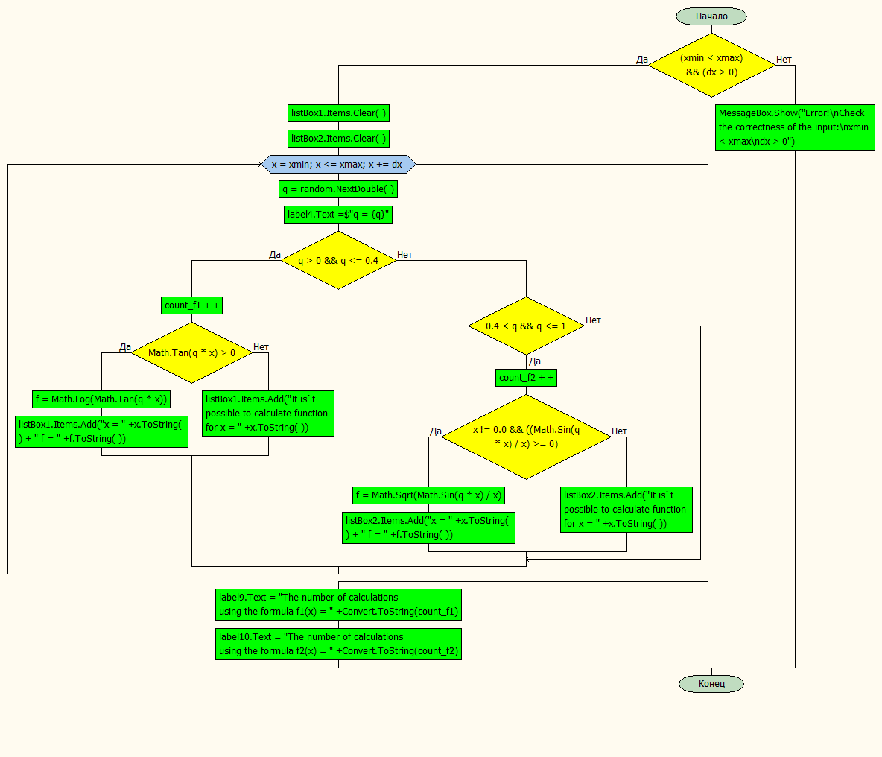

**КОД ПРОГРАМИ**

using System;

using System.Collections.Generic;

using System.ComponentModel;

using System.Data;

using System.Drawing;

using System.Linq;

using System.Text;

using System.Threading.Tasks;

using System.Windows.Forms;

namespace Course_work_4_semestr

{

public partial class Form1 : Form

{

public Form1()

{

InitializeComponent();

}

private void button1_Click_1(object sender, EventArgs e)

{

pictureBox1.Image = Image.FromFile("D:\\Zlata\\C#\\portret.jpg");

pictureBox1.SizeMode = PictureBoxSizeMode.Zoom;

double x = 0;

double xmin = 0, dx = 0, xmax = 0;

double f = 0;

uint count_f1 = 0, count_f2 = 0;

double q = 0;

Random random = new Random();

try

{

xmin = Convert.ToDouble(textBox1.Text);

}

catch (FormatException)

{

MessageBox.Show("Invalid value entered in xmin");

}

try

{

dx = Convert.ToDouble(textBox2.Text);

}

catch (FormatException)

{

MessageBox.Show("Invalid value entered in dx");

}

try

{

xmax = Convert.ToDouble(textBox3.Text);

}

catch (FormatException)

{

MessageBox.Show("Invalid value entered in xmax");

}

if (xmin < xmax && dx > 0)

{

listBox1.Items.Clear();

listBox2.Items.Clear();

for (x = xmin; x <= xmax; x += dx)

{

q = random.NextDouble();

label4.Text = $"q = {q}";

if (q > 0 && q <= 0.4)

{

count_f1++;

if (Math.Tan(q * x) > 0)

{

f = Math.Log(Math.Tan(q * x));

listBox1.Items.Add("x = " + x.ToString() + " f = " + f.ToString());

}

else

listBox1.Items.Add("It is`t possible to calculate function for x = " + x.ToString());

}

else if (0.4 < q && q <= 1)

{

count_f2++;

if (x != 0.0 && ((Math.Sin(q * x) / x) >= 0))

{

f = Math.Sqrt(Math.Sin(q * x) / x);

listBox2.Items.Add("x = " + x.ToString() + " f = " + f.ToString());

}

else

listBox2.Items.Add("It is`t possible to calculate function for x = " + x.ToString());

}

}

label9.Text = "The number of calculations using the formula f1(x) = " + Convert.ToString(count_f1);

label10.Text = "The number of calculations using the formula f2(x) = " + Convert.ToString(count_f2);

}

else

MessageBox.Show("Error!\nCheck the correctness of the input:\nxmin < xmax\ndx > 0");

}

}

}

**РЕЗУЛЬТАТИ РОБОТИ ПРОГРАМИ**

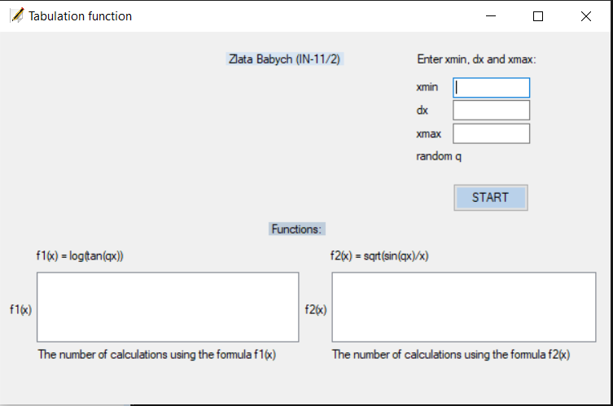

Рисунок 1. Скріншот форми до запуску програми.

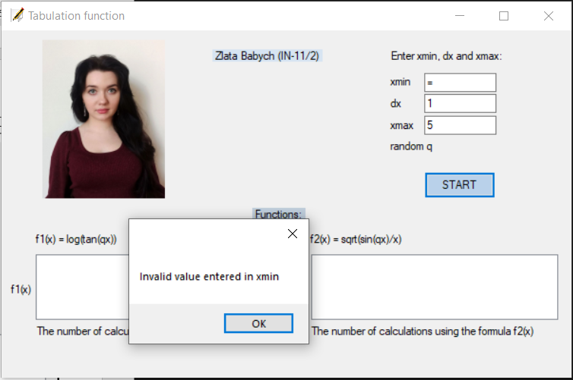

Рисунок 2. Скріншот форми при невірному введенні поля xmin.

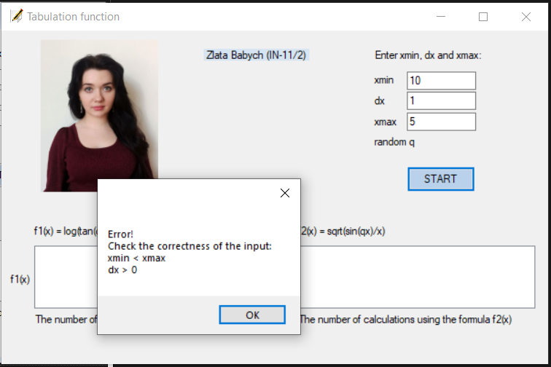

Рисунок 3. Скріншот форми при невірному введенні границі функції.

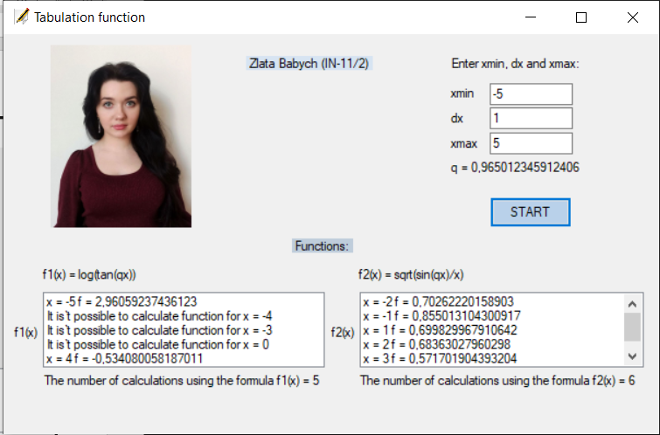

Рисунок 4. Скріншот форми після закінчення роботи програми.

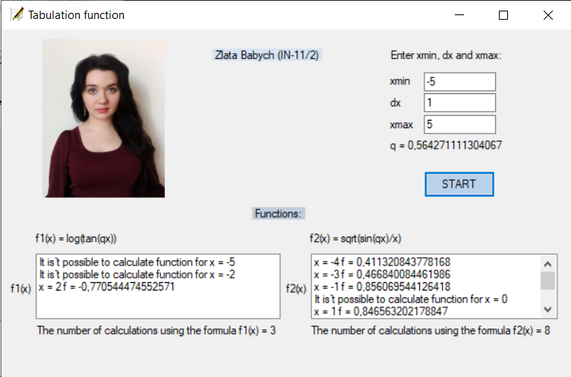

Рисунок 5. Скріншот форми після закінчення роботи програми.

**ВИСНОВКИ**

В результаті виконання курсової роботи було досягнуте основне завдання – розробка С# програми із використанням віконного режиму. Дана програма реалізована в среді Visual Studio 2022. Створена програма відповідає усім вимогам, а також має простий та зручний для користувача інтерфейс. За її допомогою можна залежно від випадкового числа q обчислити значення функції у(x) при зростанні аргументу x від xmin до xmax із кроком dx. Наша програма вказує користувачу на неможливість розрахунків, а також показує кількість обчислень по кожній з формул. При некоректному введені даних користувач отримує відповілне повідомлення. Також до кожного вікна на формі ми розмістили пояснення про його призначення. Крім того, на формі розмістили особисту фотографію, під якою зазначити прізвище і групу. Для покращення практичних навичок роботи з віконним інтерфейсом ми змінили назву форми на «Tabulation function» та завантажили особисту іконку. В цілому, виконання даного завдання дозволило нам набути певного досвіду у роботі з мовою програмування C# і візуалізацією даних за допомогою віконного режиму.

**ЛІТЕРАТУРА**

1. Матеріал лекційних занять на платформі Mix <https://mix.sumdu.edu.ua/textbooks/56587/index.html>;
2. Нейгел, К. C # 2005 для професіоналів; Вільямс, 2006. - 763 c.;
3. Гуріков С. Р. Введення в програмування на мові Visual C #;
4. Фрімен, Адам ASP.NET MVC 3 Framework з прикладами на C # для професіоналів;
5. Шілдт, Г .. С # 4.0: повне керівництво. Пер. з англ.;
6. Стаття з сайту <https://metanit.com/sharp/windowsforms/1.1.php> на тему “Введення в Windows Forms”;
7. "Head First C#: A Learner's Guide to Real-World Programming with C#, XAML, and .NET" авторів Jennifer Greene і Andrew Stellman.